Сагласност родитеља
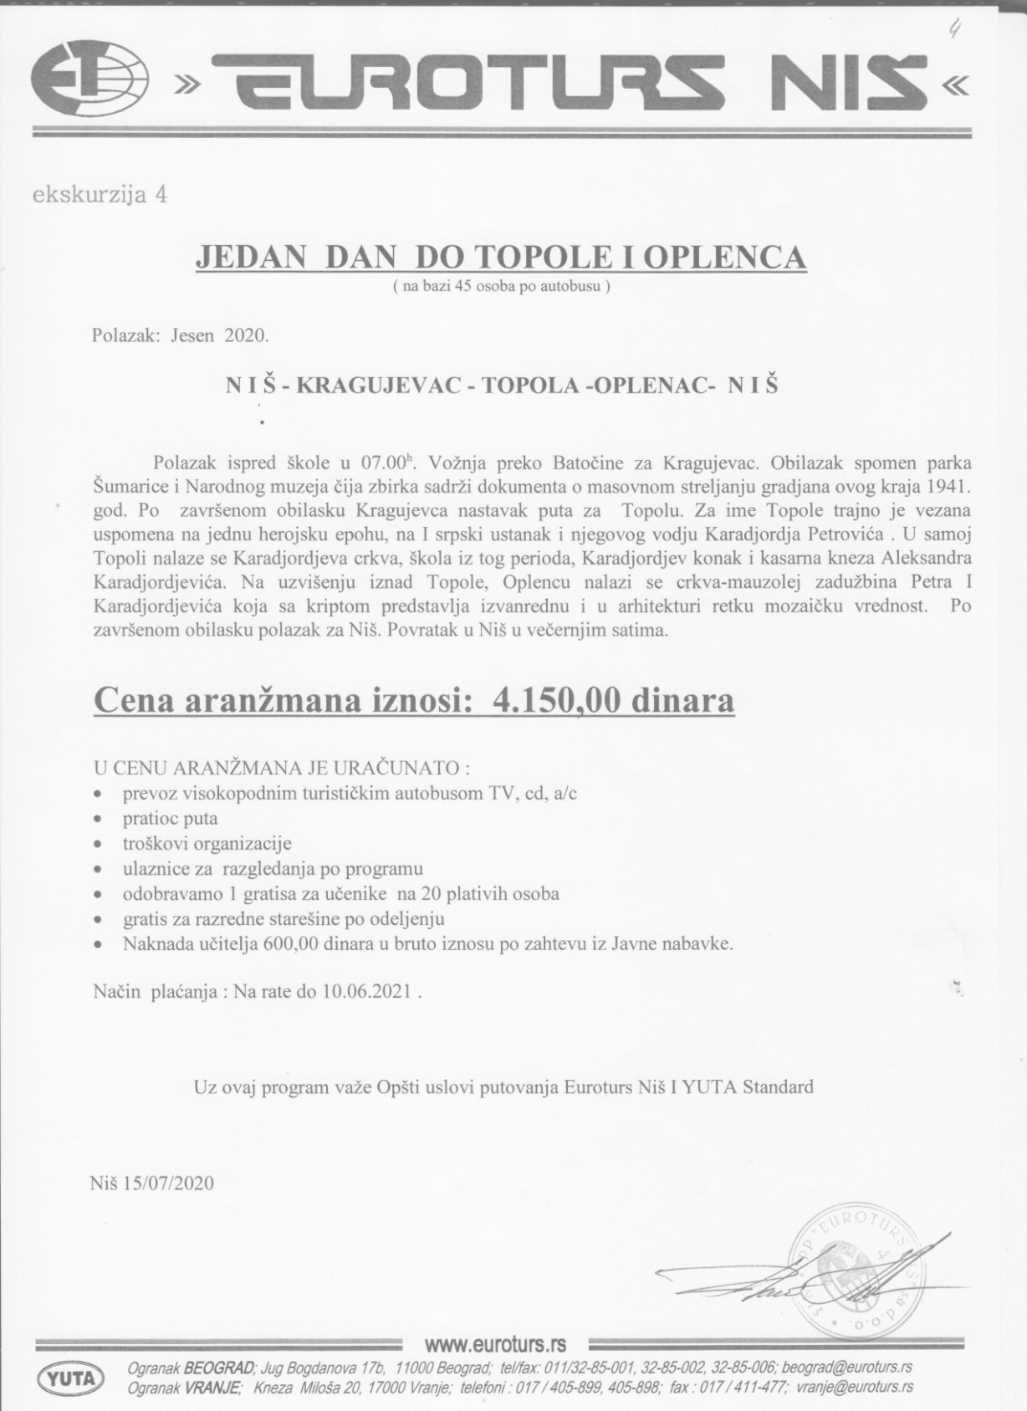
Екскурзија четвртог разреда је на основу расписаног тендера за Набавку Услуга оргаизовања екскурзија и наставе у природи за школску 2020/21 годину и одлуке директора школе додељена
ЕУРОТУРСУ из Ниша.

Цена екскурзије са надокадом за бригу о деци је 4.150 динара по ученику

Екскурзија се плаћа у 3 једнаких месечних рата до августа 2021.г.
1.рата – 28. јун
2.рата –28. јул
3.рата -28.август

Заокружи једну од следећих опција
А) Сагласан сам да моје дете путује под наведеним условима.
Б) Нисам сагласан
Потпис родитеља
_______________________

